ЛАБОРАТОРНА РОБОТА № 1
ПОПЕРЕДНЯ ОБРОБКА ТА КОНТРОЛЬОВАНА КЛАСИФІКАЦІЯ ДАНИХ

Мета: використовуючи спеціалізовані бібліотеки та мову програмування Python дослідити попередню обробку та класифікацію даних.
GitHub: https://github.com/MidorayUn/AI_CS_20_1/tree/main

Хід роботи:
Нормалізація даних:
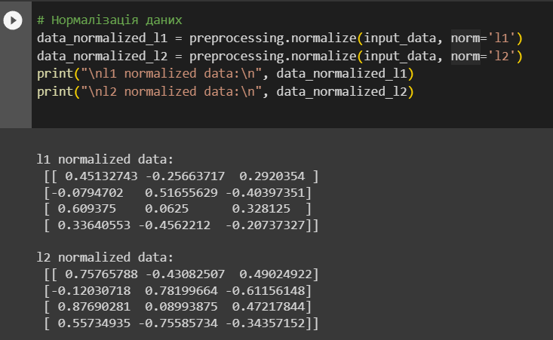
Рис.1.Результат нормалізації даних.
L1-нормалізація та L2-нормалізація - це два різні методи нормалізації даних, які використовуються для створення вхідних даних з одиничною нормою (довжиною) вектора.
L1-нормалізація, також відома як "манхеттенська нормалізація", виконує обчислення суми абсолютних значень кожного рядка у матриці даних і потім ділить кожне значення у рядку на цю суму.
L2-нормалізація, також відома як "Євклідова нормалізація", обчислює

Євклідову норму (квадратний корінь з суми квадратів значень) кожного рядка у матриці даних і потім ділить кожне значення у рядку на цю норму. Це призводить до різних результатів для однакових вхідних даних, і в даному випадку абсолютні значення при L2-нормалізації є більшими.

Завдання 1
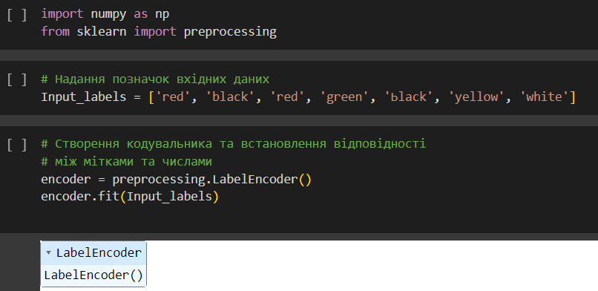
Рис.2. Результат кодувальника.
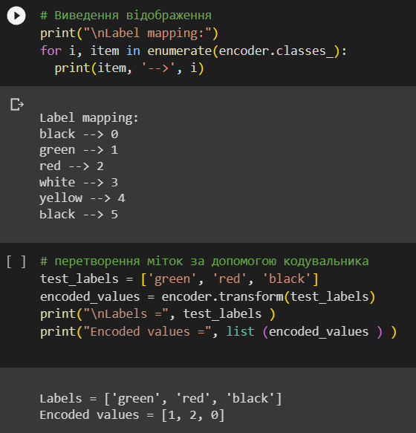
Рис.3. Результат відображення та перетворення міток.

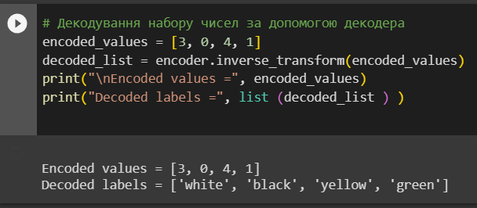
Рис.4. Результат декодування.
Завдання 2

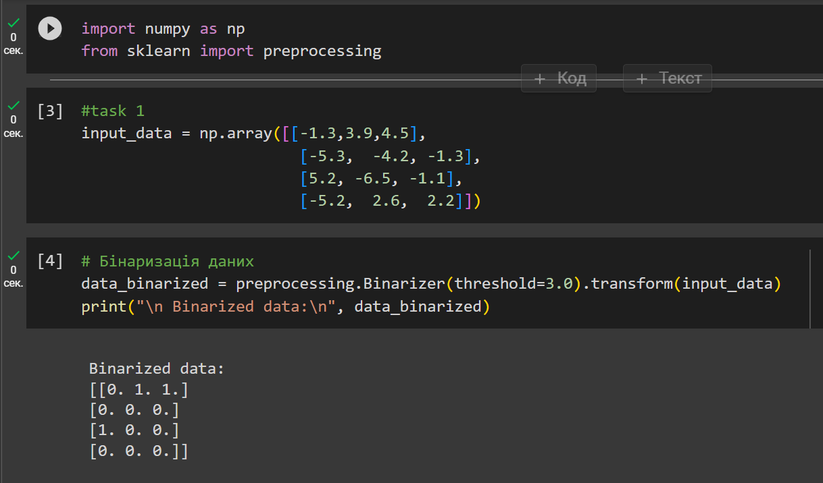
Рис.5. Результат зміни початкових даних та їх бінаризації.
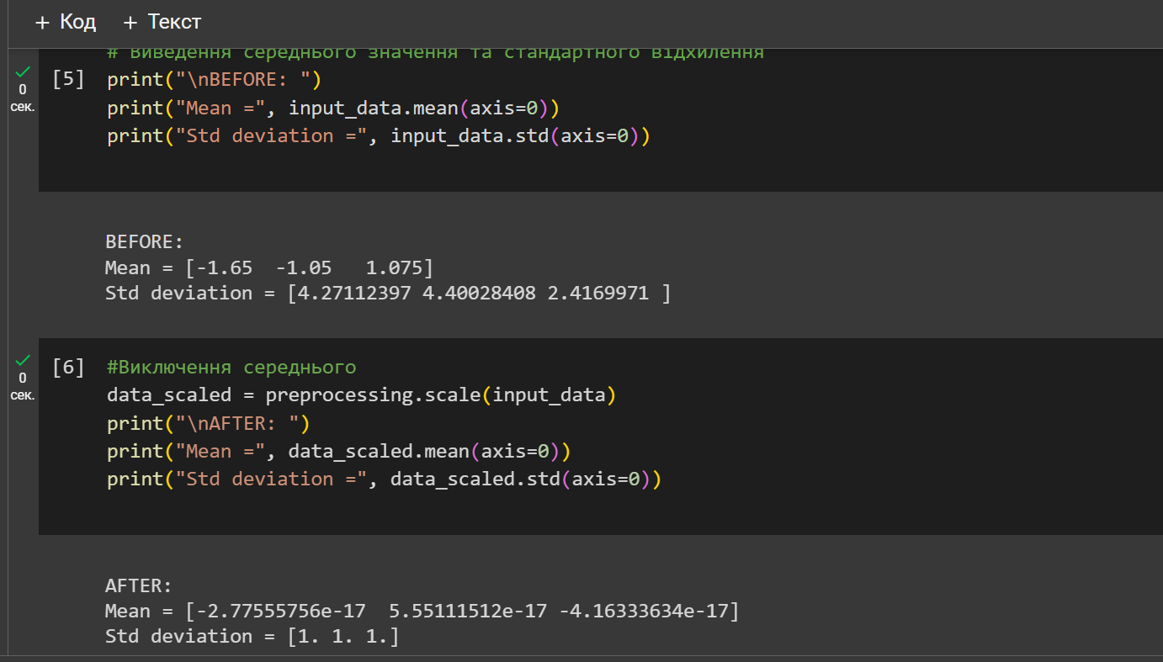
Рис.6. Результат виключення середнього.
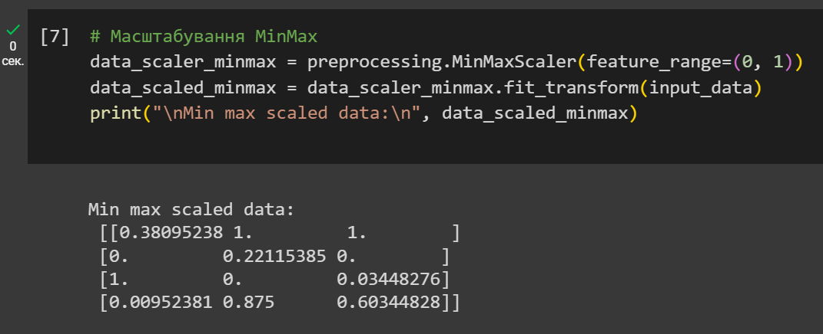
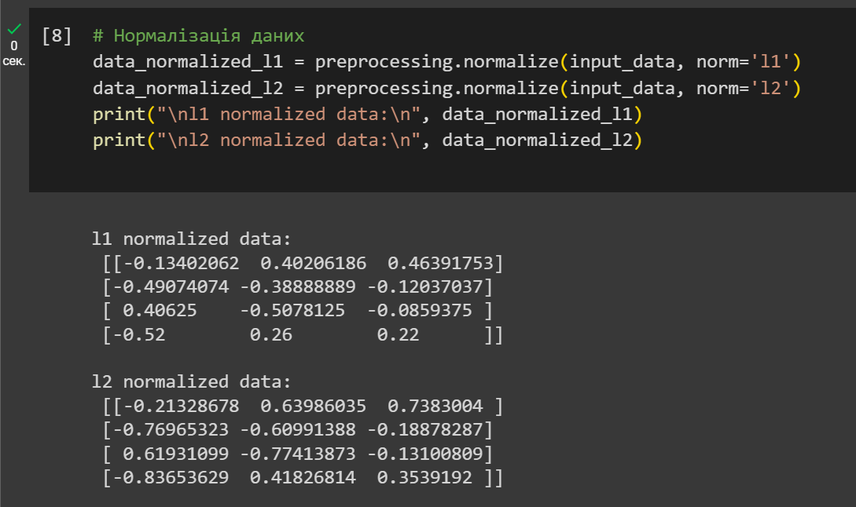
Рис.7. Результат масштабування та нормалізації даних.

Завдання 3

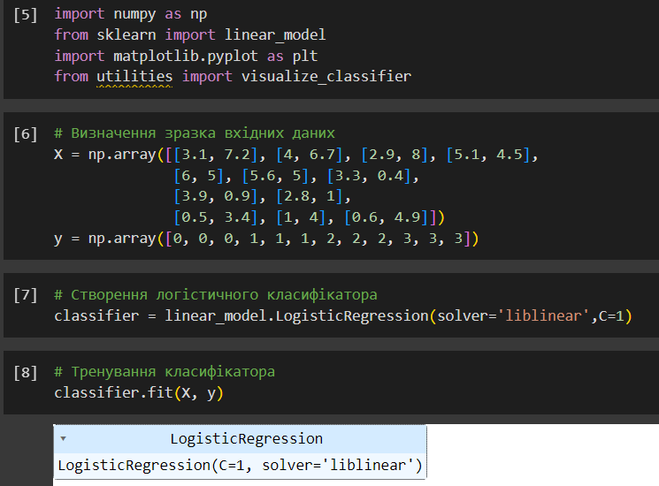
Рис.8. Результат створення та тренування логістичного класифікатора.
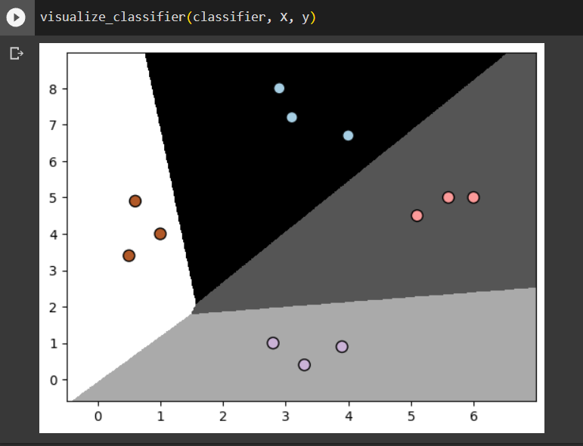
Рис.9. Візуалізація роботи класифікатора.

Завдання 4
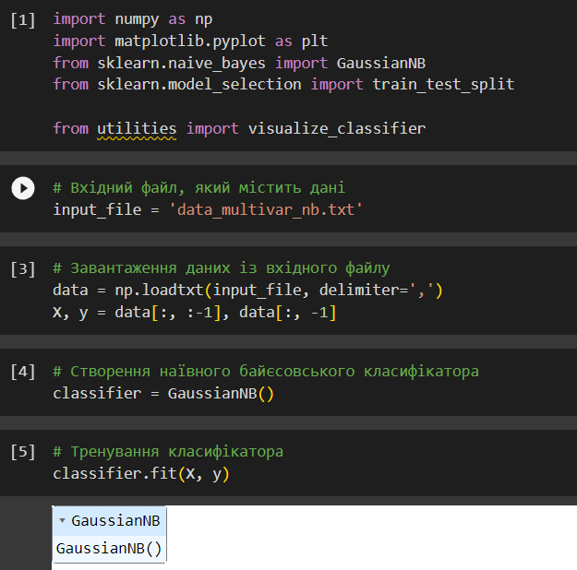
Рис.10. Створення та тренування класифікатора.
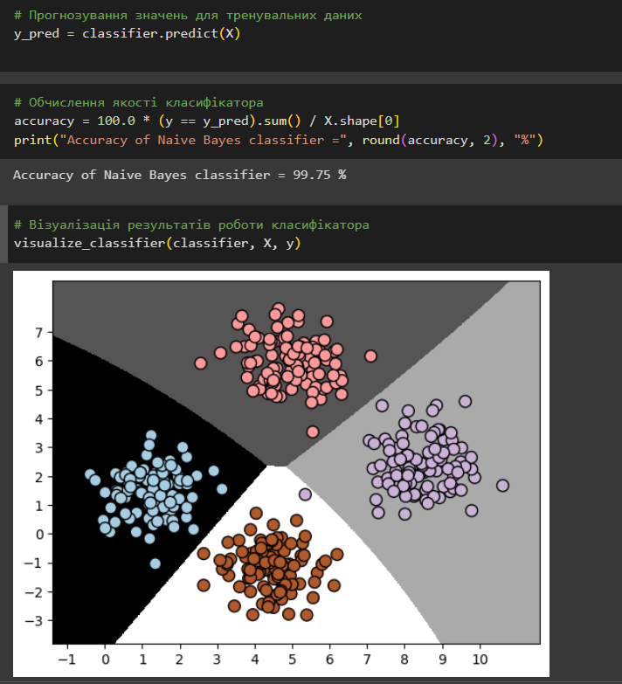
Рис.11. Прогнозування значень, обчислення якості та візуалізація результатів створеного класифікатора.
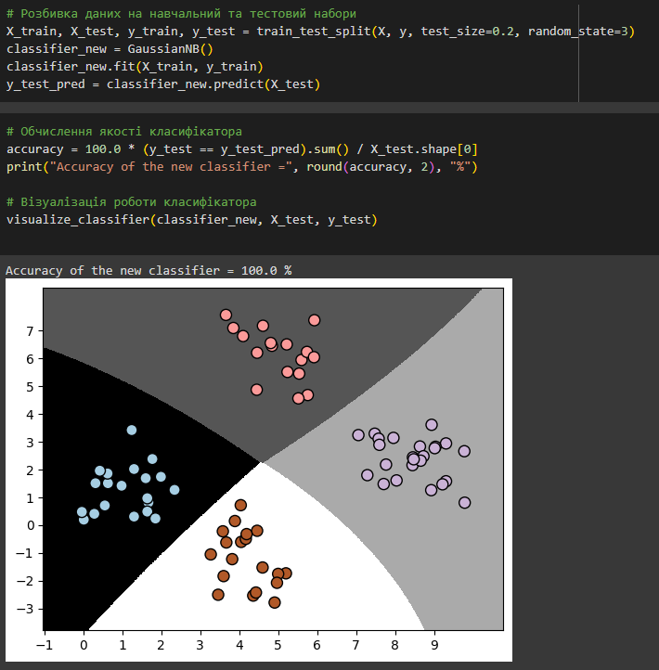
Рис.12. Результат розбивки набору даних, обчислення якості та візуалізація результатів роботи створеного класифікатора.
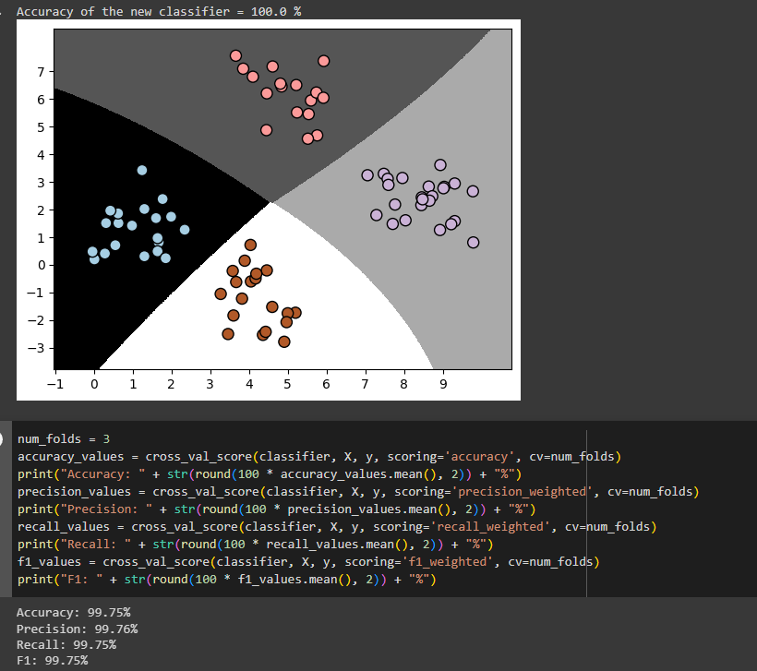
Рис.13. Результат класифікатора при повторному прогоні.
При подальшому виконанні коду ми спостерігаємо отримання того ж результату. Це стає можливим завдяки використанню випадкового розподілу даних між навчальним та тестовим наборами з використанням функції train_test_split з фіксованим параметром random_state (3).
Цей параметр задає початковий стан генератора випадкових чисел, і якщо він залишається незмінним між кількома виконаннями коду, то поділ даних залишається сталим. В результаті модель навчається і тестується на тих самих наборах даних, що призводить до однакового результату при кожному запуску.

Завдання 5

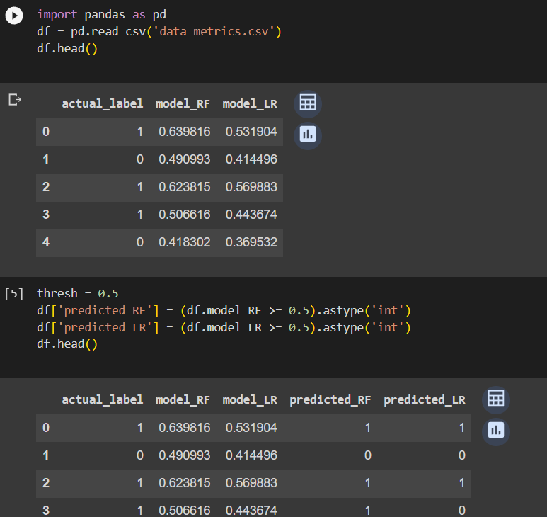
Рис.14. Завантаження набору даних та визначення граничного значення.
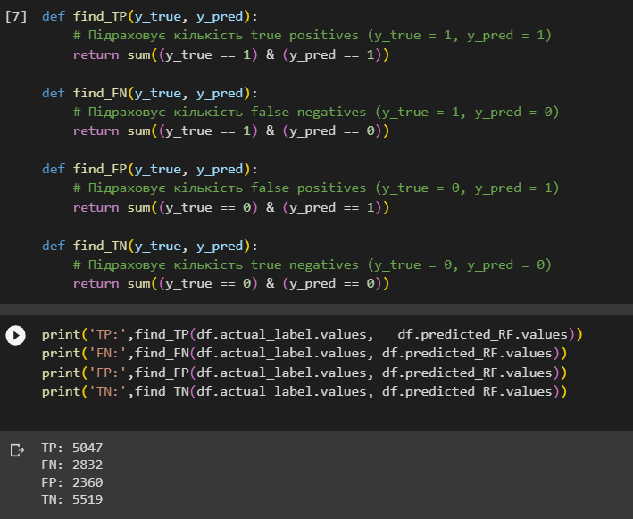
Рис.15. Результат функцій для перевірки confusion_matrix.
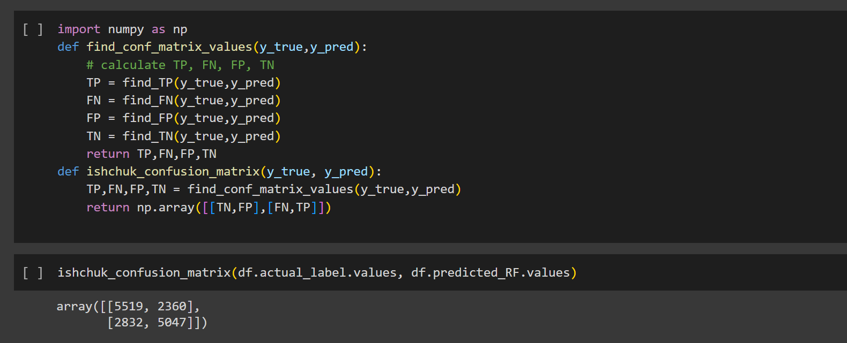
Рис.16. Результат ф-ції ishchuk_confusion_matrix та перевірка роботи.
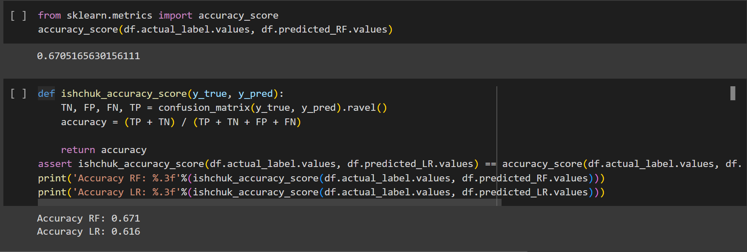
Рис.17. Результат ф-ції accurancy_score.
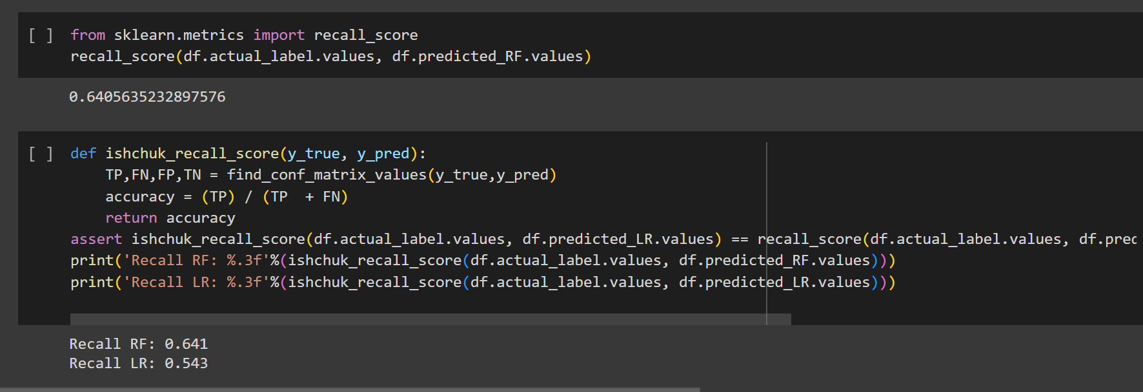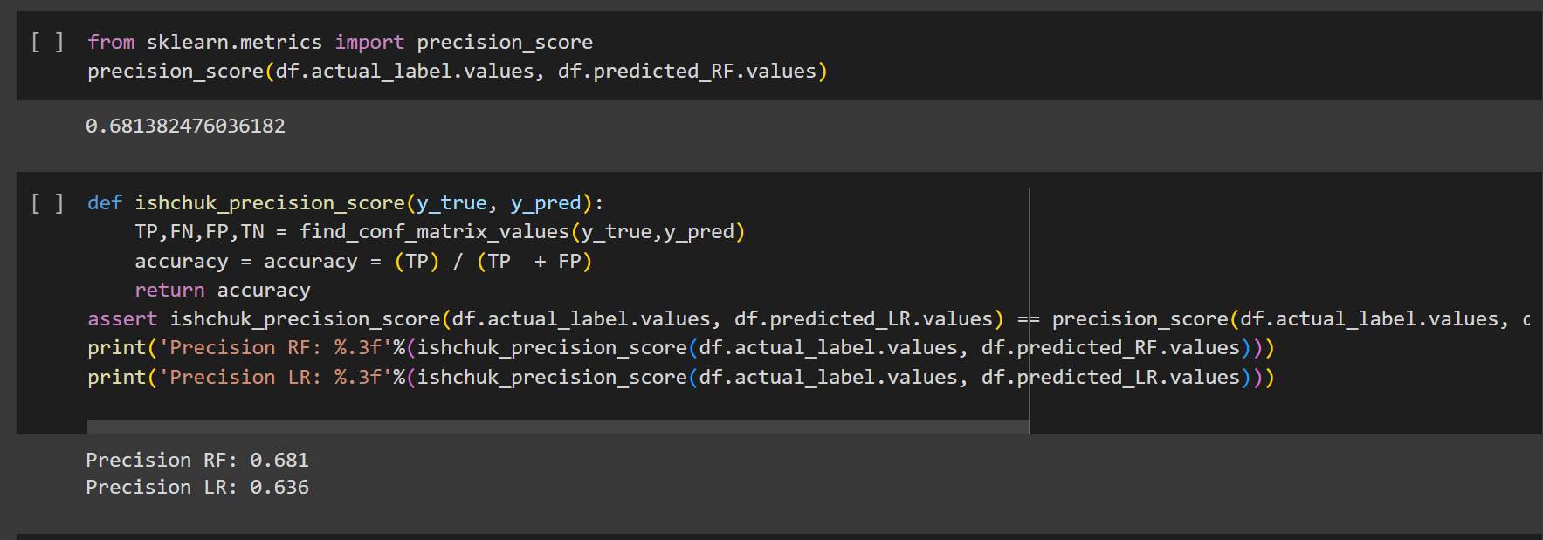
Рис.18. Результат ф-ції recall_score та precision_score.
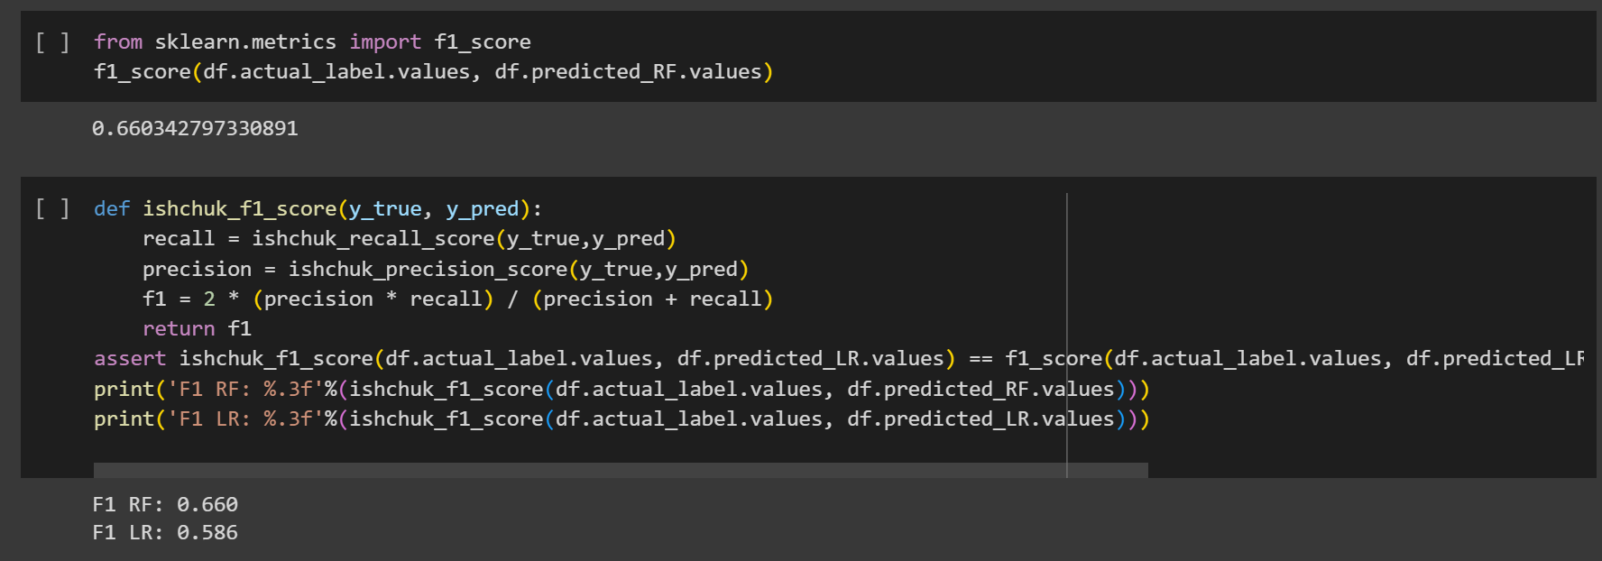
Рис.19. Результат ф-ції f1_score.

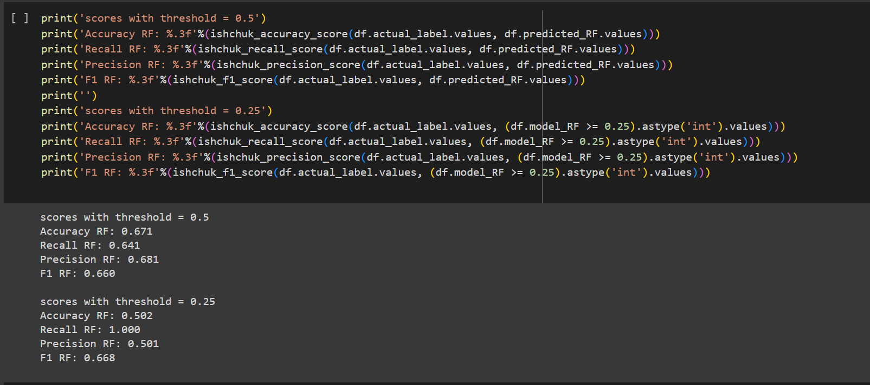
Рис.20. Результати при різних порогах.
Зменшення порогу до 0.25 призвело до збільшення полності (Recall), що означає, що модель розпізнала більше позитивних прикладів. Проте це також призвело до зменшення точності (Precision), що означає більше помилкових позитивних класифікацій, коли модель вважає негативний приклад за позитивний.
З порогом 0.5 точність зберігається на вищому рівні, і модель робить менше помилкових позитивних класифікацій. Це робить F1-показник більш збалансованим між точністю і полністю.
Вибір оптимального порогу залежить від конкретного використання моделі і важливості точності та полноти в конкретному контексті. Якщо важливо уникнути пропусків позитивних прикладів (важлива полнота), то може бути розумним знизити поріг. Однак це також призведе до більшої кількості помилкових позитивних класифікацій. Якщо важлива точність і уникнення надмірної кількості помилкових позитивних класифікацій, то краще залишити поріг на вищому рівні, як 0.5.
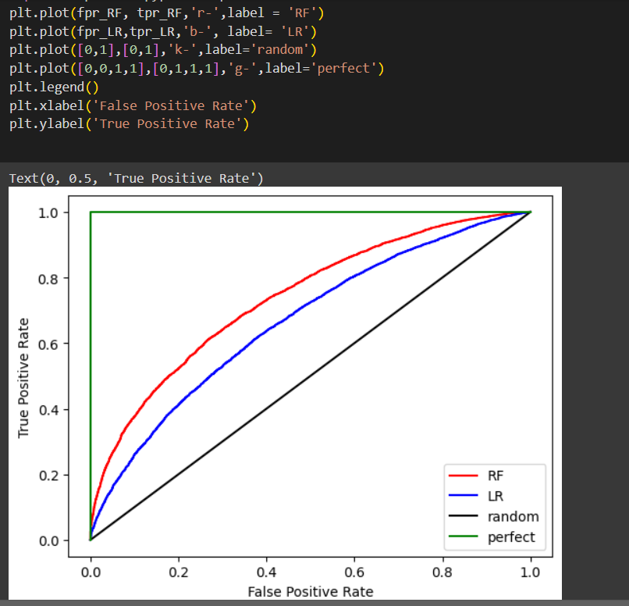
Рис.21. Результат побудови ROC кривої для кожної моделі.
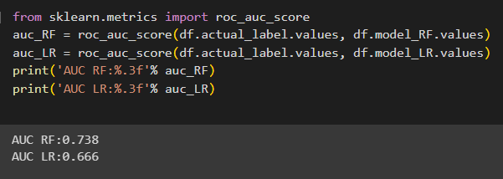
Рис.22. Метрика площі під кривою.

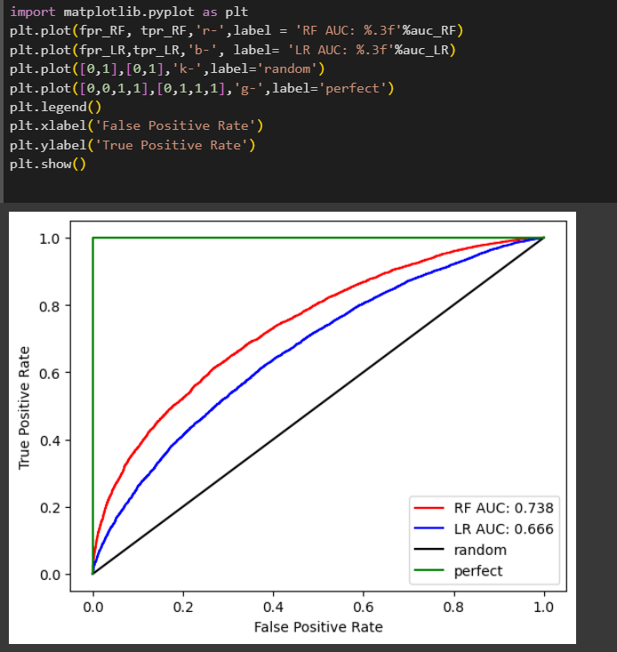
Рис.21. Результат побудови ROC кривої для кожної моделі з AUC.
Зазвичай, більше значення площі під ROC-кривою (AUC) свідчить про вищу якість класифікатора. У нашому випадку модель випадкового лісу (RF) демонструє кращу продуктивність, оскільки її значення AUC є вищим. Крім того, при використанні порогу 0.5, модель RF також виявляється точнішою, має вищу полноту та вищий F1-показник, порівняно з моделлю логістичної регресії (LR).
Завдання 6
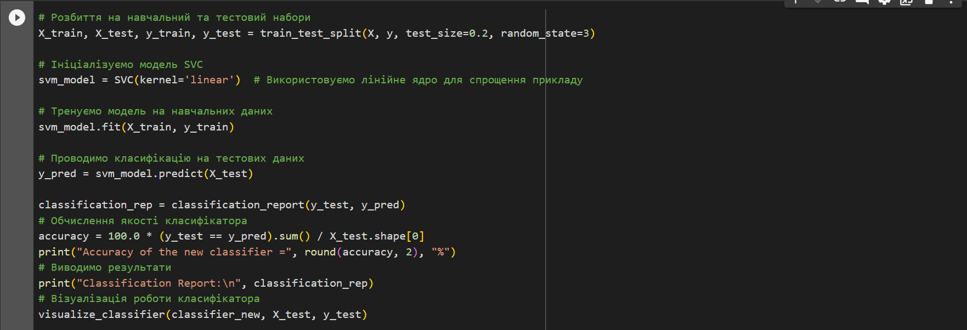
Рис.22. Класифікація даних за допомогою SVC.
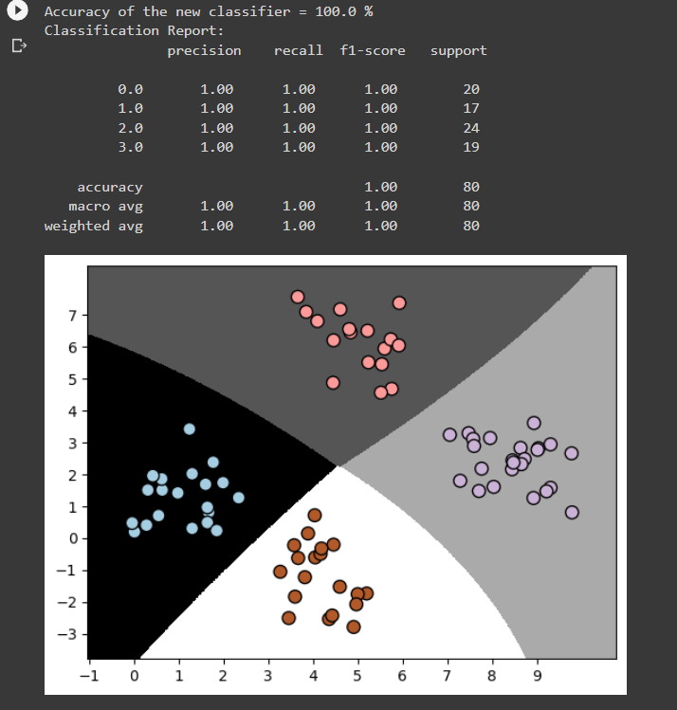
Рис.23. Результат роботи.
З огляду на отримані результати, які показують ідеальну точність (Accuracy = 100%) для обох моделей, а саме байєсівського класифікатора і методу опорних векторів (SVC), важливо враховувати наступне. Байєсівський класифікатор, зокрема Gaussian Naive Bayes, вважається менш складним та обчислювально ефективним методом, в той час як метод опорних векторів (SVC) використовує більш складні обчислення і може давати кращі результати, коли дані мають складну структуру або розподіл.
В нашому випадку обидві моделі успішно справляються із поставленою задачею класифікації, і вибір між ними буде залежати від конкретних вимог та умов.

